14 мая 2015 года на психолого-педагогическом факультете прошел традиционный праздник, посвященный 70-летию Великой Победы
Каждый год все мы ждем этот день – день ПОБЕДЫ! В преддверии 70-й годовщины Победы в Великой Отечественной войне на психолого-педагогическом факультете состоялось торжественное поздравление, на котором присутствовали ветераны, блокадники, дети войны, преподаватели и студенты. Праздник получился межфакультетским, так как в поздравлениях ветеранов приняли участие так же студенты факультета социальных наук, биологии и философии.
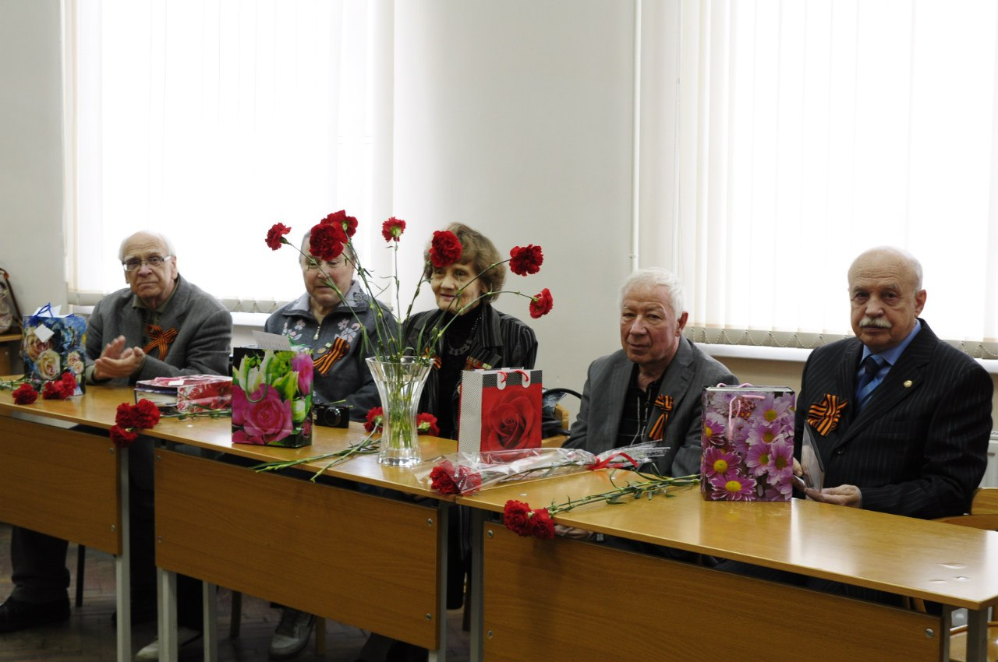
Особые поздравления прозвучали в адрес жителей блокадного Ленинграда – профессора кафедры «Развития и образования»
Евгения Павловича Ильина,
профессора кафедры «Методов психологического познания»
Валерия Хайдаровича Манерова,
доцента кафедры Педагогики
Натальи Владимировны Добрецовой

Ветераны и участники праздничного концерта вспомнили памятные даты и великие события, которые навсегда останутся в нашей памяти.

С праздником всех собравшихся в зале поздравил декан факультета
Семикин В.В.
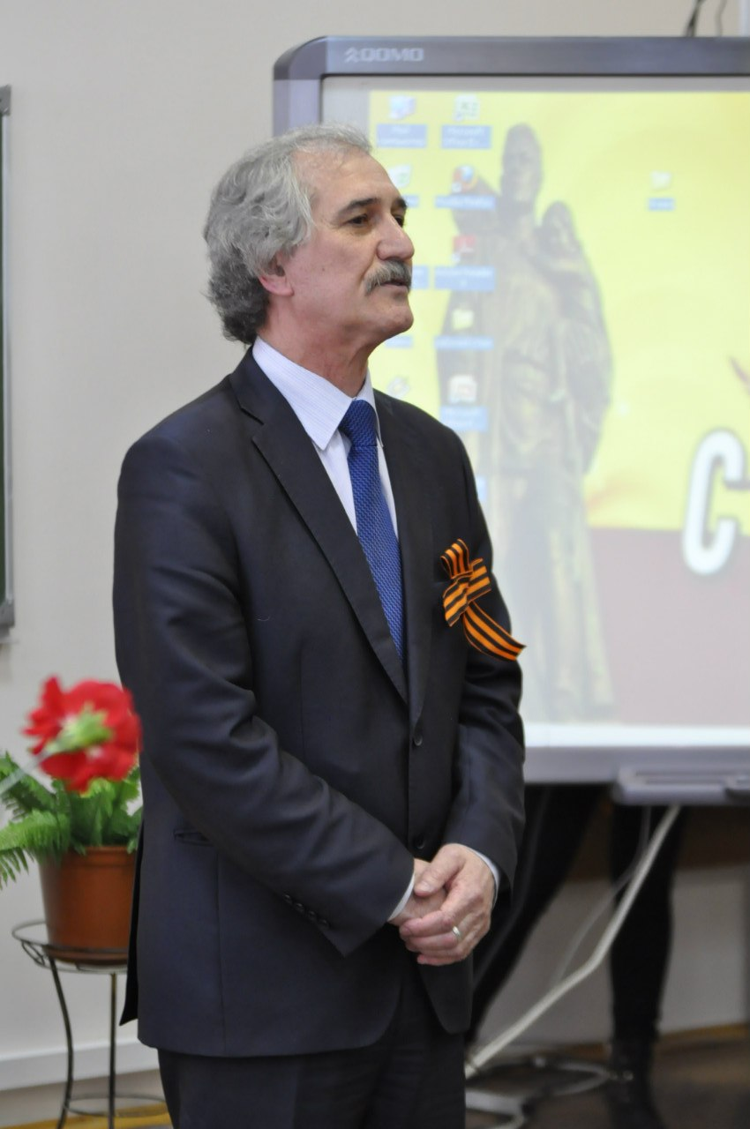
День Победы – это возможность отдать дань уважения всем, кто воевал или работал в тылу в военное время. Сегодня сложно представить, сколько они пережили – ведь это именно они проливали свою кровь на полях сражений, отстояли наш город во время блокады, поднимали из руин разрушенную врагом страну. Это те люди, которые, не щадя жизни своей, писали историю нашей огромной страны. В.В. Семикин отметил, что Победа – это праздник, который объединяет и молодежь, и стариков, и взрослых, и совсем еще юных граждан нашей Родины. В каждой семье – судьба и история дедов и прадедов, отстоявших свободу не только России, но и Европы. Декан призвал молодых людей беречь эту связь поколений, хранить в своих сердцах память о Великой Победе, передавать традиции своим детям и внукам и правнукам.

Хотим сказать спасибо,  Родные ветераны,  За то, что вы страдали,  Что получали раны  За храбрость и отвагу,  За голод, жуткий страх,  За то, что удержали  Победу вы в руках | За то, что пережили  Вы в юности своей,  И грудью защищали  Страну, что нет родней,  За то, что всему миру  Вы твердо доказали:  Что русский наш солдат  Прочнее даже стали!

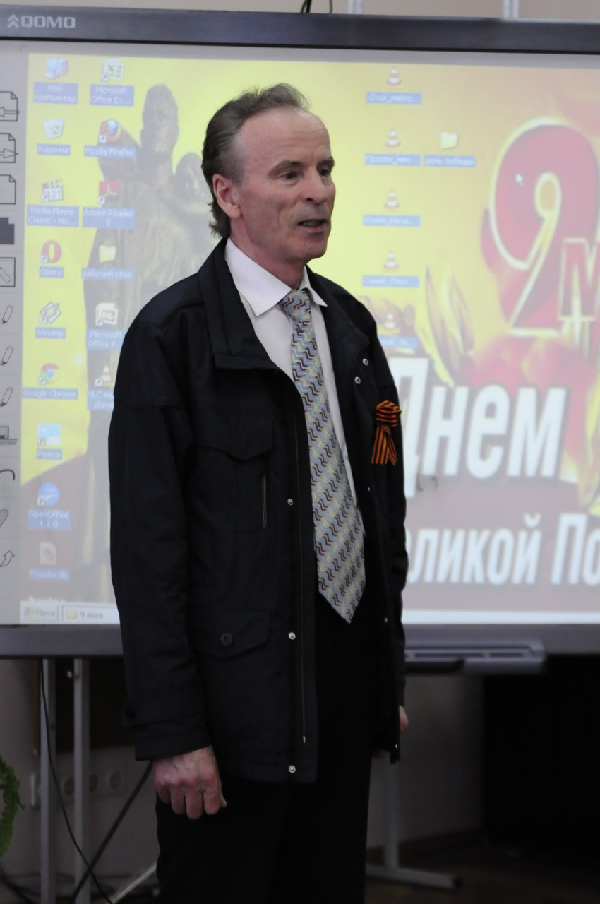
Пришел поздравить наших ветеранов Панибратов Виктор Никифорович - доктор философских наук, профессор факультета философии РГПУ им. А.И. Герцена. Он обратился к студенческой молодежи с призывом помнить и чтить память тех, кто не вернулся с войны. Семьдесят лет назад наша Родина - Советский Союз подверглась вероломному нападению гитлеровской Германии. Но не дрогнула многонациональная страна, выстояла в упорной, героической битве, развеяла миф о непобедимости Гитлера, а освободила родные земли, а также другие государства от фашистского ига. Мы победили, потому что нас объединяли любовь к Отечеству. Плечом к плечу против фашистских захватчиков сражались сыны и дочери всех советских республик. Представители около семидесяти наций и народностей были удостоены звания Героя Советского Союза. В истории любого государства молодому поколению отводится своя роль. Наше поколение свою задачу выполнило: мы отстояли свободу и независимость своей Родины. Теперь дорогие студенты наступает ваше время.
- Изучайте и бережно храните историю Великой России. Крепите её силу и могущество.
- Помните тех, кому вы обязаны своим сегодняшним днём, не забывайте о подвигах своих дедов и прадедов!
- Проявляйте заботу о ныне живущих фронтовиках и тружениках тыла - помните, что они нуждаются в вашем внимании.
- Воспитывайте в себе высокие духовные нравственные качества: любовь к окружающим вас людям, взаимопомощь и умение по-настоящему дружить, честность и чистоту человеческих отношений.
Виктор Никифорович прочитал три стихотворения военных и послевоенных лет, одно из них было посвящено матери! Война стала одним из самых тяжелых и трагических испытаний для нашей Родины, она унесла жизни миллионов людей и столкнула в непримиримой борьбе народы разных стран. Со знаменательной даты 9 мая 1945 года прошло 70 лет, но весь мир помнит и знает имя победителя.
Ведущими и авторами сценария концерта стали: студентка ППФ
Журавлёва Екатерина и ФСН Наволоцкая Ксения
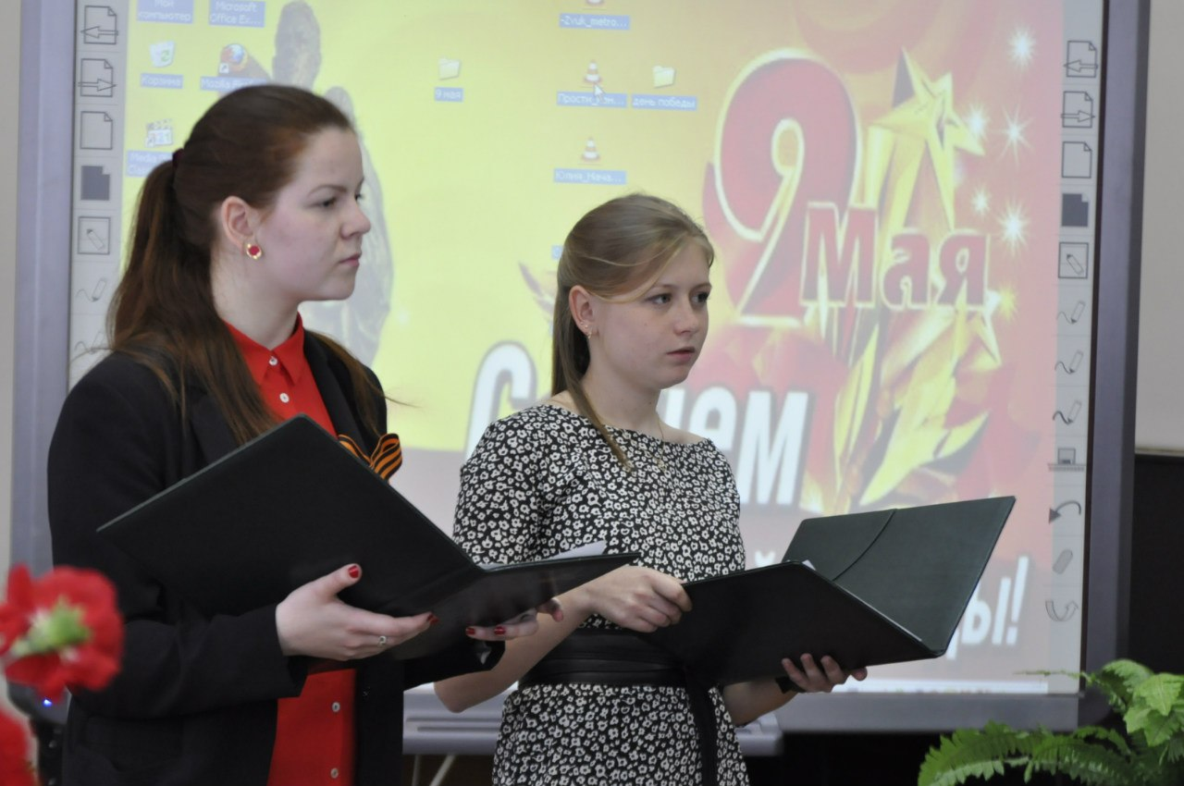

Студенты в честь праздника показали ветеранам музыкальный концерт. Были исполнены знаменитые фронтовые песни и стихотворения, посвященные подвигу советских солдат. Главной темой стали памятные события Великой Отечественной Войны, которые оставили неизгладимый след в истории. Участниками концерта были: Казёнкина Екатерина (ППФ), Цветкова Анна (ППФ), Слижов Павел (Биофак), Абельханова Карина (ППФ), Бойцов Евгений (ФСН), Завадовский Станислав (ППФ), Рябченко Елизавета (ППФ)
 | 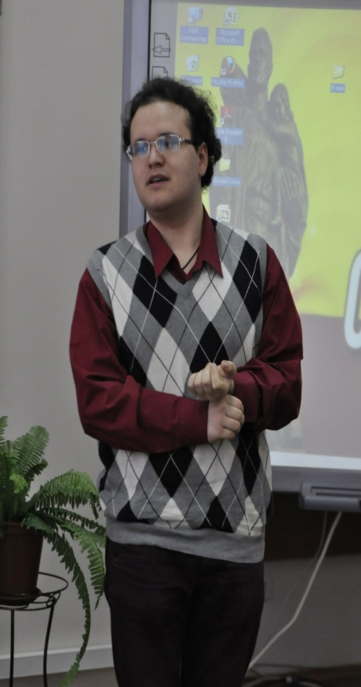 |  |  | 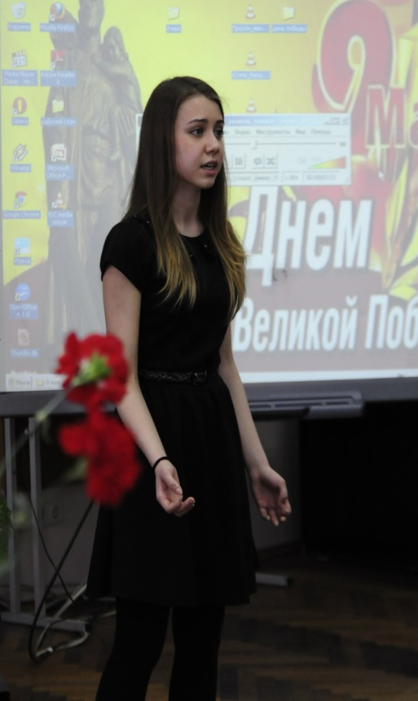
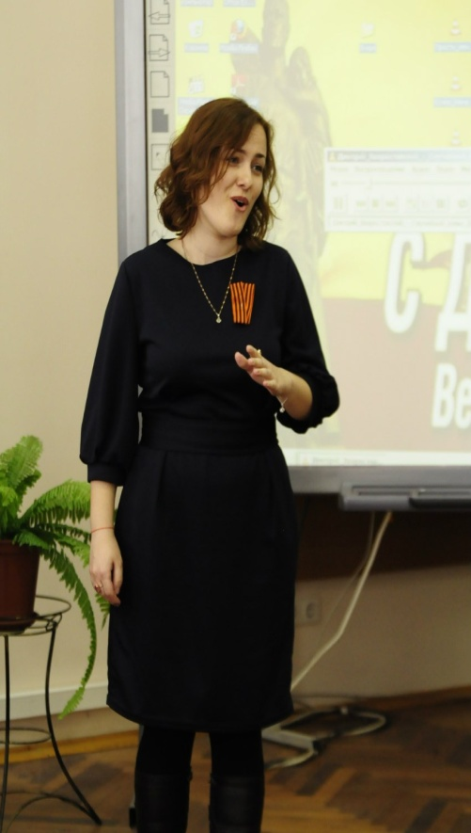 |  |  | 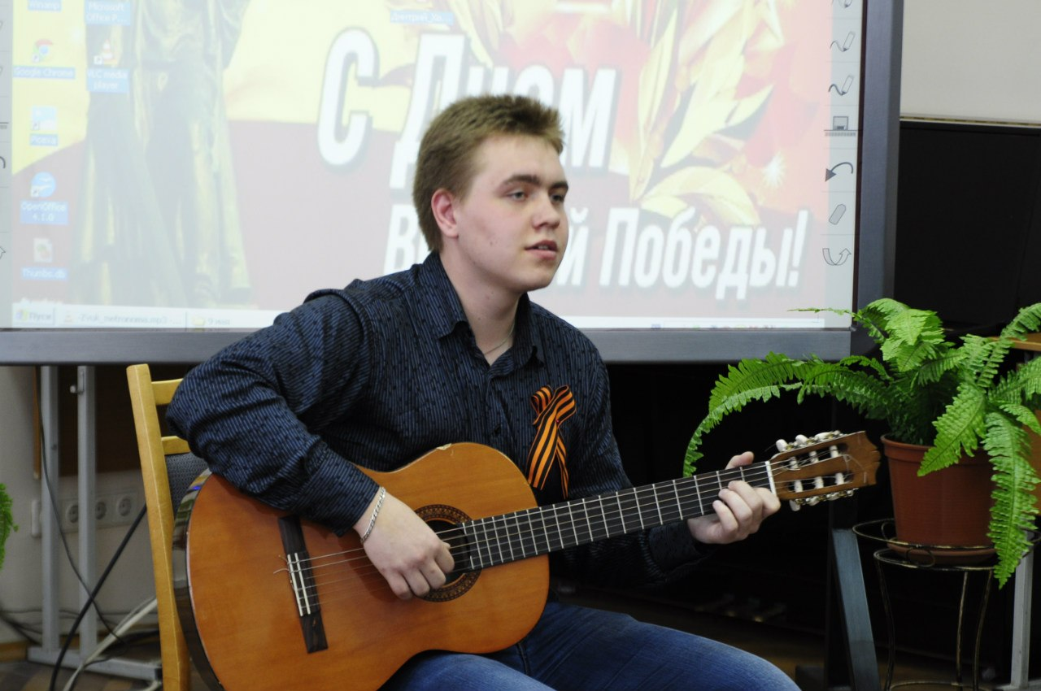

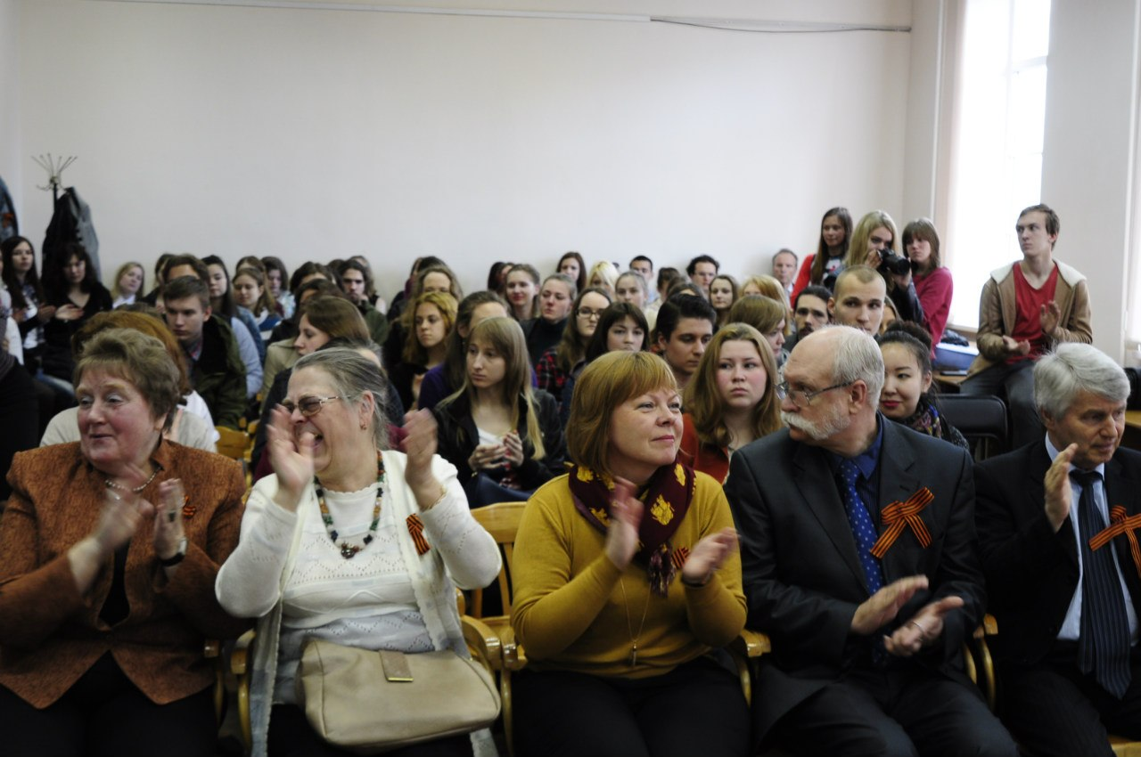

Автор текста Иконникова Г.Ю.

